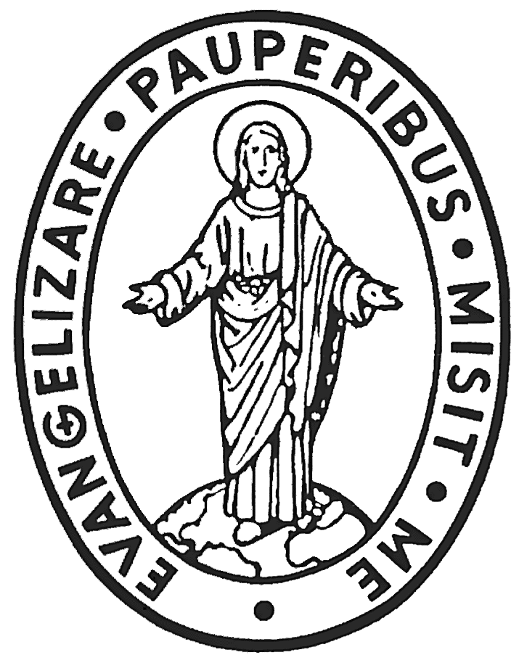
CONGREGAZIONE DELLA MISSIONE

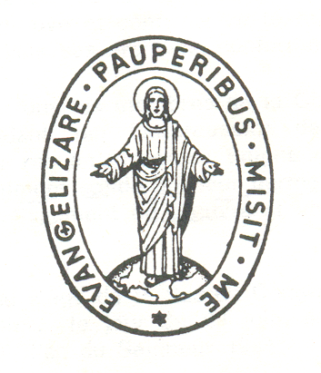
CURIA GENERALIZIA

Via dei Capasso, 30 – 00164 ROMA
Tel: +39 06 661 30 61 – Fax: +39 06 661 30 661 – E-mail: segreteria@cmcuria.org

GENERÁLNY PREDSTAVENÝ

Rím, advent 2021

CHORÍ A STARÍ ĽUDIA
MOCNÍ STAVITELIA SVETLEJ A NÁDEJNEJ BUDÚCNOSTI

Milí členovia Vincentskej rodiny!

Milosť a pokoj nášho Pána Ježiša Krista nech je vždy s nami!

Cirkev nám každý rok ponúka dar milostiplného obdobia zvaného "Advent", ktorý nám osobitným spôsobom pomáha pripraviť si srdce i myseľ na Vianoce. Pokračujúc v reflexii o sv. Vincentovi de Paul ako o "mystikovi lásky" pozývam nás všetkých, aby sme v tohoročnom adventnom období meditovali o nepopierateľnom a životne dôležitom poslaní, ktoré majú chorí a starí ľudia v Cirkvi a vo svete, a tým aj v našich kongregáciách, združeniach, komunitách, rodinách a skupinách.

Ak na jednej strane dnešná spoločnosť tak často považuje chorých a starých ľudí za neužitočných pre rozvoj svetlej a nádejnej budúcnosti ľudstva, na druhej strane Ježiš v Biblii ruší všetky tieto predsudky a priznáva chorým a starým ľuďom privilegovanú úlohu v poslaní, ktoré mu zveril Otec – priviesť všetky národy k nemu, do jeho srdca, aby sa uskutočnilo Božie kráľovstvo.

Tento biblický zvrat pramení z radikálneho rozlíšenia toho, kto je v skutočnosti stredom všetkého. Kto je ten, kto dáva plný zmysel nášmu životu, tomu, čo robíme, čomu venujeme všetky svoje dary a talenty? Kto je hlavným zdrojom šťastia a radosti? Na prvom mieste nie je človek, ale Boh.

Ľudská spoločnosť často kladie do centra pozornosti človeka, pretože ten je fyzicky a psychicky schopný priniesť nejaký zisk. Boh nemá miesto, alebo ak áno, je umiestnený na treťom alebo na štvrtom mieste, v závislosti od sebeckých názorov jednotlivca. Logickým záverom je, že v danej chvíli sa chorí a starí ľudia stávajú, ako často opakuje pápež František, „skartovaní“ z našich spoločností (porov. Fratelli Tutti, č. 19 – 20), pretože už nemôžu prispievať k svetlej a nádejnej budúcnosti ľudstva.
Svätý Vincent hovoril o úlohe chorých pri viacerých príležitostiach:

„Už som mnohokrát povedal a nemôžem si pomôcť, aby som to v túto chvíľu nezopakoval znova, a síce, že chorých ľudí v Spoločnosti musíme pokladať za požehnanie Spoločnosti a domu. Máme to považovať za ešte pravdivejšie, pretože náš Pán Ježiš Kristus miloval tento stav utrpenia, ktorým on sám chcel prejsť, a stal sa človekom, aby trpel“ (Coste XII, 29 – 30; Konferencia 184, „O dobrom využití choroby", [28. júna 1658]).

„Máme dobrý dôvod chváliť Boha za to, že z jeho dobroty a milosrdenstva sú v Spoločnosti neduživí a chorí ľudia, ktorí robia zo svojej nemohúcnosti a utrpenia dejisko trpezlivosti, v ktorom sa skvejú všetky ich čnosti. Musíme ďakovať Bohu, že nám dal takéto osoby. Už som mnohokrát povedal a nemôžem to nepovedať znova, že neduživí a chorí členovia sú požehnaním Spoločnosti“ (Coste XI, 73; Konferencia 55, „O užitočnosti choroby a jej dobrom využití).

„Ale pre Spoločnosť – úbohú Spoločnosť – ach, nech nikdy nie je dovolené nič neobvyklé – ani v stravovaní, ani v obliekaní! Pripúšťam to jedine v prípade chorých. Ach, chudáci pacienti! Pri starostlivosti o nich by bolo treba predať hoc aj kostolné kalichy. Boh mi pre nich dal veľké pochopenie a ja ho prosím, aby dal tohto ducha Spoločnosti“ (Coste XII, 410; Konferencia 220, „O chudobe“, [5. decembra 1659]).

Pápež František vo svojom posolstve pri príležitosti 1. svetového dňa starých rodičov a seniorov citoval „svätého starca, ktorý sa stále modlí a pracuje pre Cirkev“, emeritného pápeža Benedikta XVI.: „Modlitba mnohých starých ľudí môže zachrániť svet a môže mu pomáhať možno účinnejšie než nepokojná aktivita mnohých iných.“ Pápež František dodal: „To povedal takmer pred koncom svojho pontifikátu v roku 2012. Aké krásne! Vaša modlitba je veľmi vzácnym zdrojom: predstavuje pľúca, bez ktorých sa Cirkev a svet nezaobídu.“

Pápež tiež povedal: „Neexistuje vek, kedy sa – v povolaní ohlasovať evanjelium – ide do dôchodku" a definoval povolanie starých ľudí: „Chrániť korene, odovzdávať vieru mladým a starať sa o maličkých.“ (Pápež František, Posolstvo k 1. svetovému dňu starých rodičov a seniorov, 25. júla 2021).

Pápež František počas jednej katechézy o rodine povedal: „Starí ľudia sú zásobárňou múdrosti nášho ľudu! [...] Musíme prebudiť kolektívny zmysel pre vďačnosť, ocenenie, pohostinnosť, ktoré dajú starému človeku pocítiť, že je živou súčasťou spoločenstva.“ Spoločnosť, ktorá nevie prejaviť vďačnosť a lásku, „je spoločnosťou zvrátenou. Cirkev vo vernosti Božiemu slovu nemôže tolerovať tieto degenerácie.“

„Kde niet úcty k starým ľuďom, tam niet budúcnosti pre mladých. Starý človek nie je cudzinec. Starý človek, to sme my: skôr či neskôr, ale nevyhnutne, i keď sa tým nezaoberáme. A ak sa my nenaučíme dobre zaobchádzať so seniormi, tak isto sa bude zaobchádzať s nami“ (Pápež František, generálna audiencia, streda 4. marca 2015).

Vincent pochopil tieto princípy. V Spoločných pravidlách – prvých Konštitúciách Misijnej spoločnosti, napísal:

„Kristovým osobitným záujmom bolo starať sa o chorých, obzvlášť chudobných a navštevovať ich. To aj najčastejšie odporúčal všetkým, ktorých posielal do svojej vinice. Aj Spoločnosť si chce osvojiť túto starostlivosť. Chce chorých navštevovať a pomáhať im nielen doma, ale aj vonku“ (VI, 1).

„Kedykoľvek naši navštívia doma alebo vonku nejakého chorého, nech nevidia v ňom iba človeka, ale samého Krista, ako to on sám tvrdí, že to jemu preukazujeme takú službu“ (VI, 2).

Svätý Vincent de Paul sa prihovoril aj samotným chorým týmito slovami:

„Naši chorí členovia si musia uvedomovať, že nie sú v izbe pre chorých a na posteli len preto, aby sa liečili a vyzdraveli. Ich príklad má akoby z kazateľnice hlásať náuku o kresťanskom čnostnom živote, najmä o trpezlivosti a odovzda-nosti do Božej vôle. A majú sa stať ľúbeznou vôňou Kristovou všetkým, ktorí ich navštevujú alebo ošetrujú. Takto sa sila ich čností stane v slabosti dokonalou“ (VI, 3).

Počas adventného obdobia všetci čoraz viac objavujme v našich komunitách, rodinách a skupinách „živý poklad“ našich chorých a starých ľudí. Sú živou Ježišovou prítomnosťou medzi nami. Sú Ježišom, ktorému dlžíme všetku našu lásku, všetku starostlivosť, ktorú ľudsky môžeme ponúknuť. Zostávajú našimi učiteľmi, vzormi a pomocníkmi pri budovaní jasnej a nádejnej budúcnosti, pretože Ježiš k nám hovorí prostredníctvom nich a ukazuje nám, na akých základoch sme pozvaní budovať svoje sny, nádeje a ciele. Nesmieme podľahnúť mentalite niektorých spoločenských vrstiev, ktoré považujú starých a chorých ľudí za odpad spoločnosti: keď pominie prchavá chvíľa radosti, zostáva už len smútok, rozčarovanie, frustrácia a život bez zmyslu.

Keď sa Vincent de Paul stal „mystikom lásky“, pochopil a žil vzťah s chorými a starými ľuďmi podľa Ježišovho príkladu.

Nech nás toto adventné obdobie čoraz viac vedie do hlbín Ježišovho posolstva o chorých a starých ľuďoch, aby sme pri príprave na oslavu narodenia nášho Spasiteľa mohli spolu s nimi budovať svetlú a nádejnú budúcnosť vo svetle jeho prítomnosti.

Váš brat vo Svätom Vincentovi,

Tomaž Mavrič, CM
Generálny predstavený

